Домашнее задание по сольфеджио для 1 класса 23.09 и 27.09

1. Знать термины:

Устойчивые ступени – I, III, V

Неустойчивые ступени – II, IV, VI, VII

Вводные ступени – вводят в тонику.

Нижний вводный тон VII

Верхний вводный тон II

Разрешение – переход неустойчивых ступеней в устойчивые

1. Петь, играть на пианино разрешение и вводные ступени в До мажоре

(тренироваться можно и на бумажной клавиатуре если нет пианино)

Поем с названием нот и с номерами ступеней.

В случае пропуска урока рекомендуется прочитать конспект.

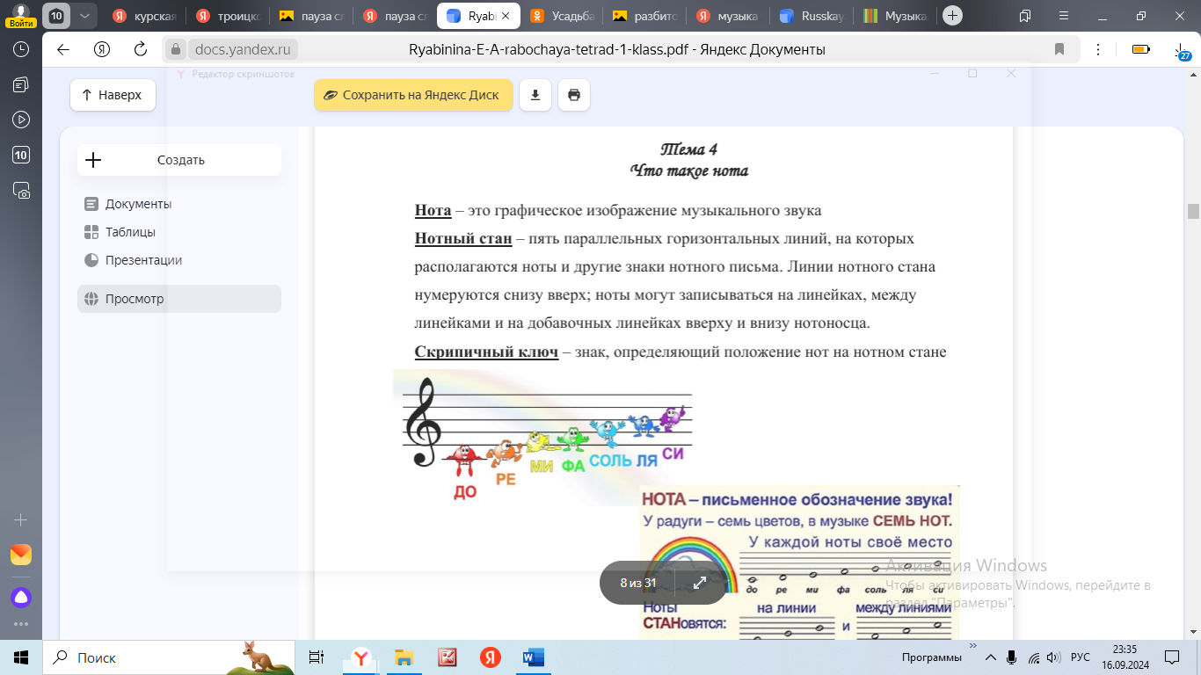

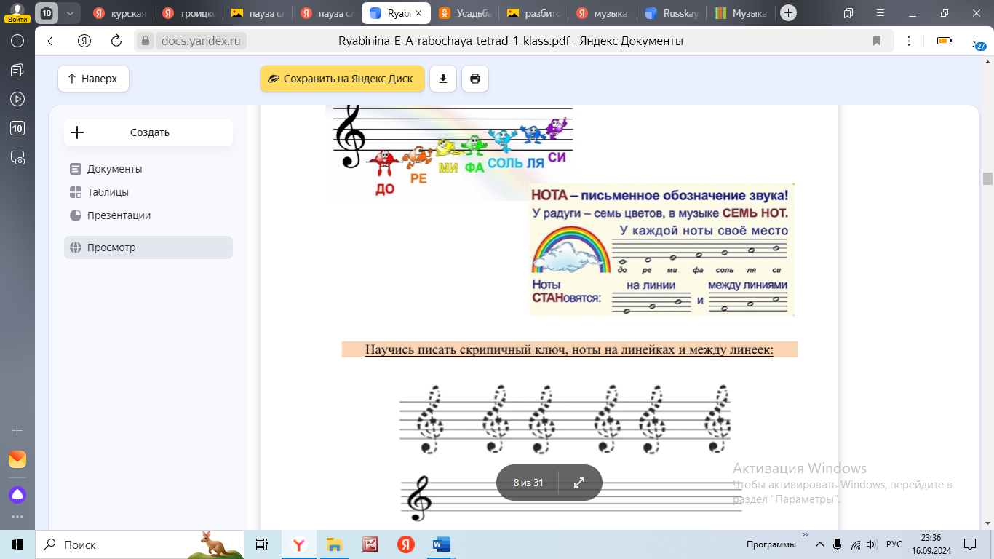

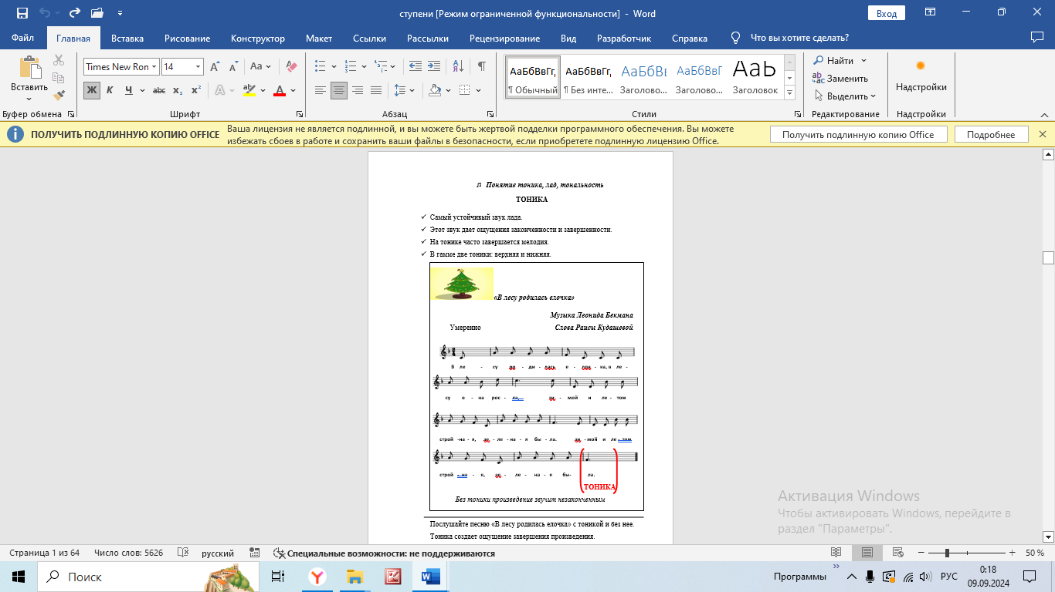

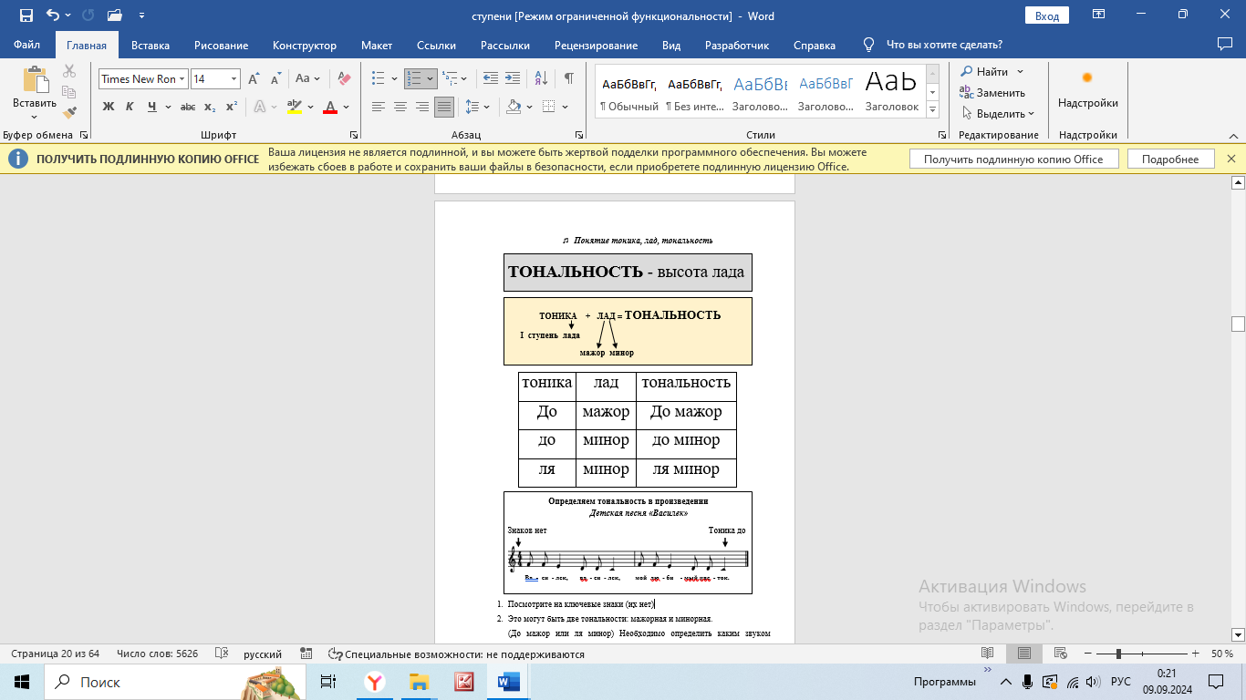

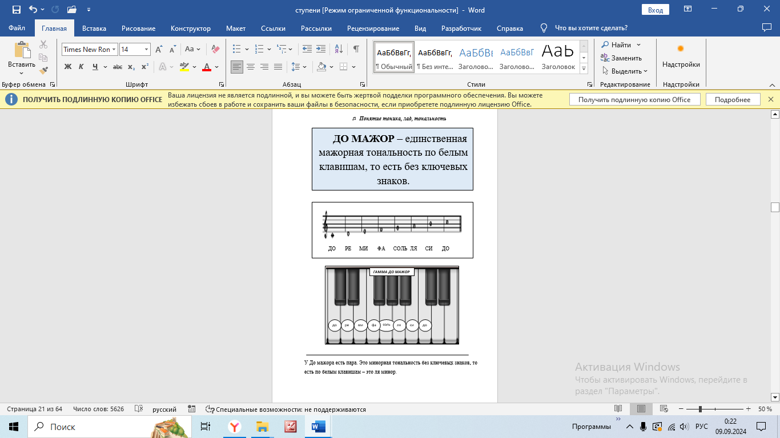

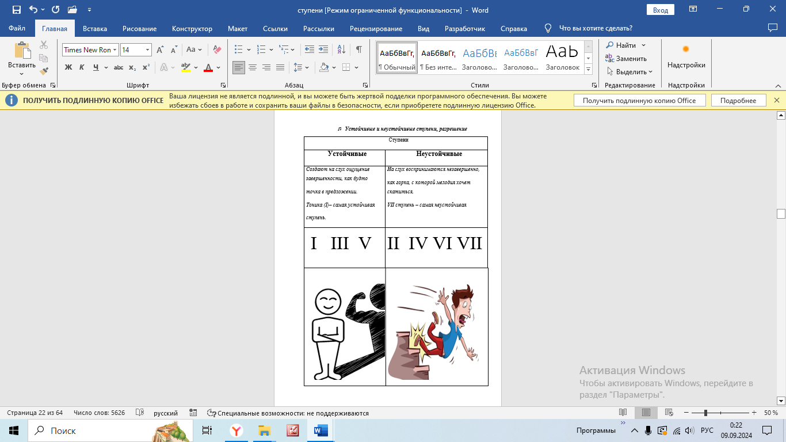

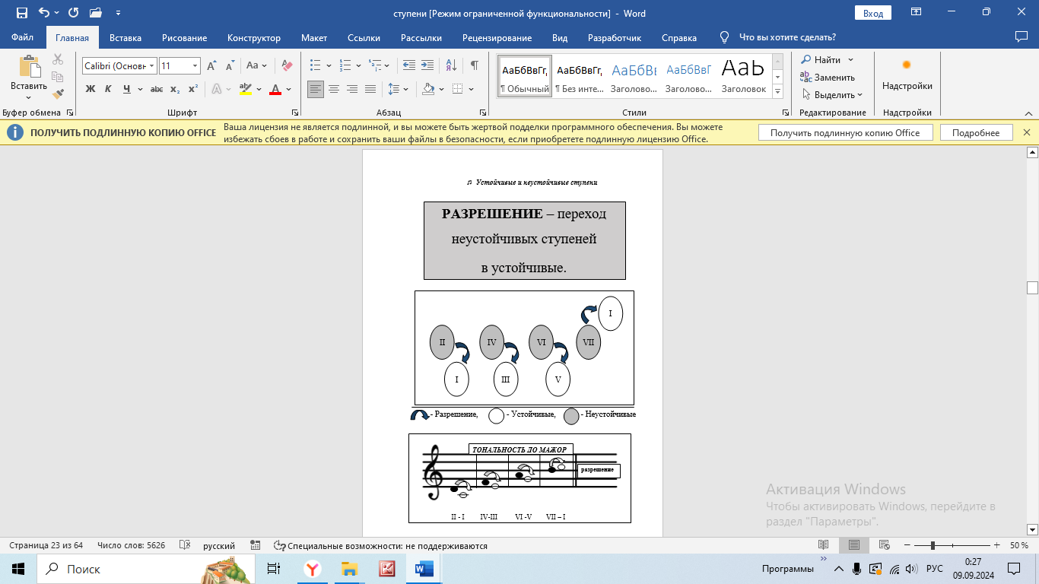

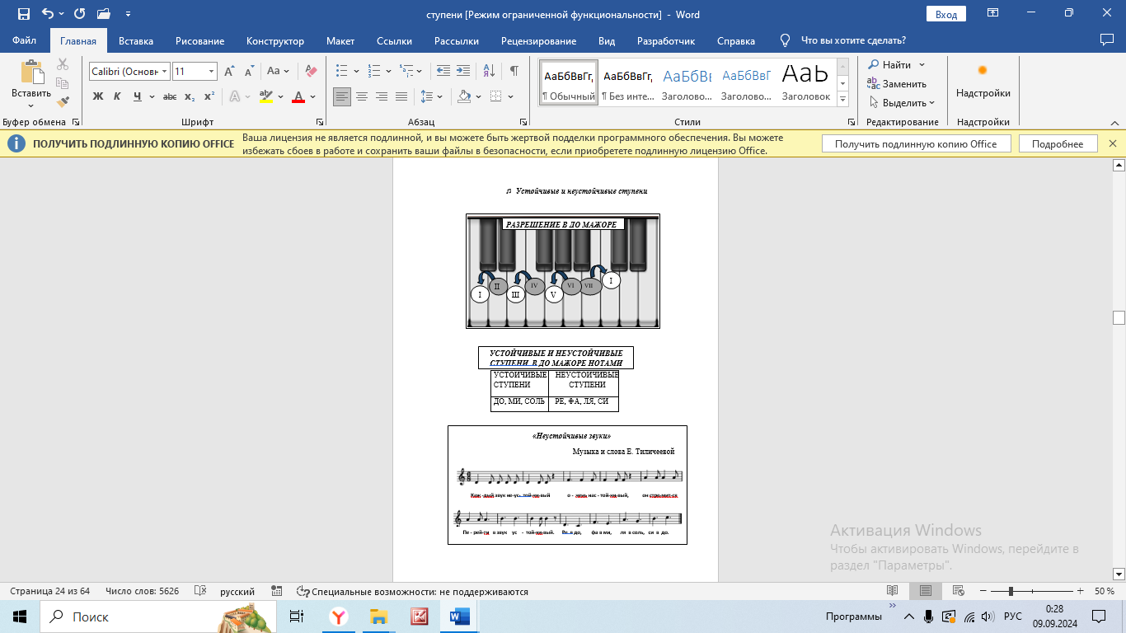

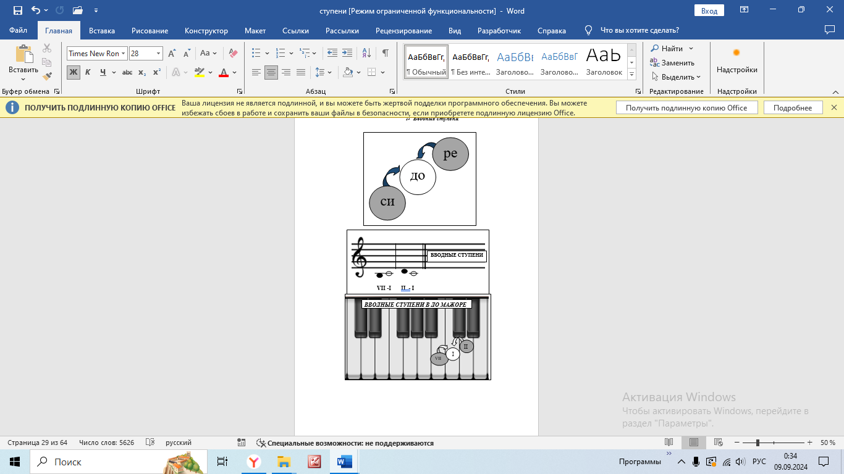

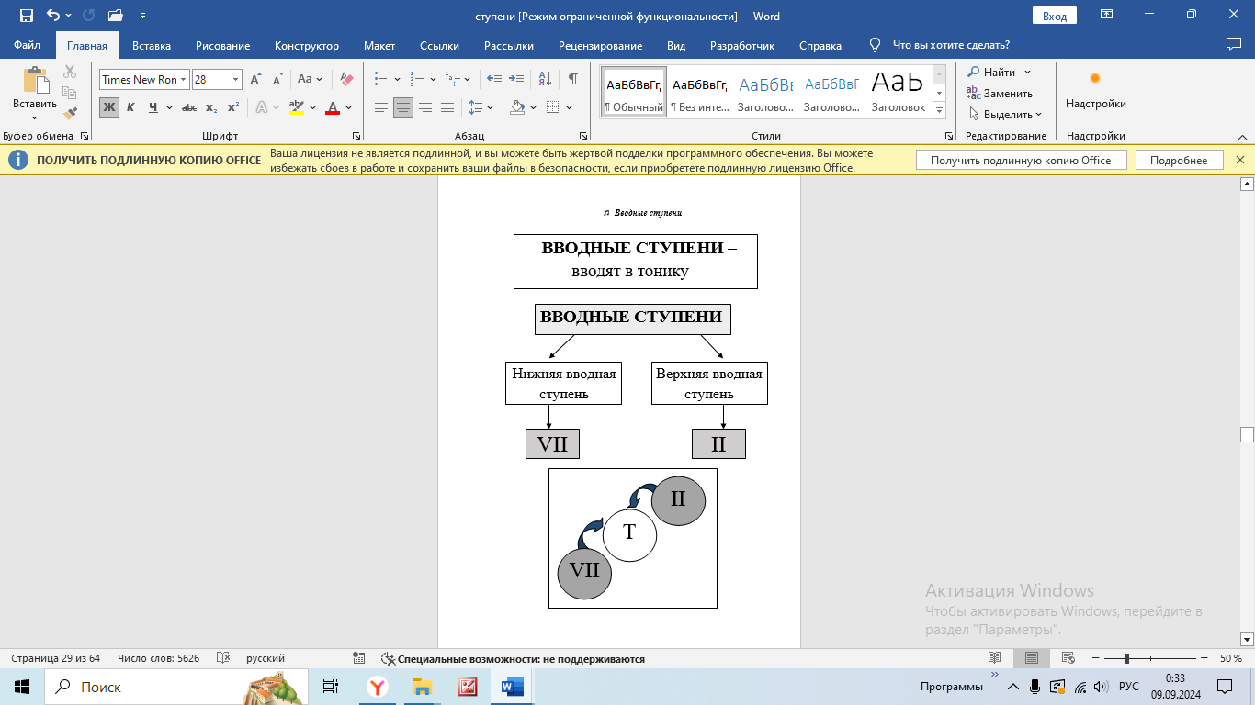

КЛАВИАТУРА ДЛЯ ТРЕНИРОВКИ

